TRƯỜNG ĐẠI HỌC CÔNG NGHIỆP HÀ NỘI
KHOA CÔNG NGHỆ THÔNG TIN
-------------

BÁO CÁO THỰC NGHIỆM
Học phần: Mạng máy tính
Chủ đề:

Xây dựng hệ thống mạng phòng: A10_701,702, 703. Cho địa chỉ IP
86.0.0.0, chia thành 6 subnet để cấp phát cho hệ thống mạng. Tạo tài khoản người dùng, nhóm người dùng trong hệ thống
.

Giáo viên hướng dẫn: ThS. Phạm Văn Hiệp
Nhóm sinh viên thực hiện:
1. Phạm Văn Cương
2. Diệp Thị Linh
3. Nguyễn Minh Đoàn
4. Lương Hồng Hạnh
Lớp: 20212IT6083007 - Khóa: K15 - Nhóm: 1

Hà Nội - Năm 2022
CHƯƠNG 1: MỞ ĐẦU 5
1.1 Tìm hiểu về mạng máy tính, các mô hình mạng 5
a) Tìm hiểu các thiết bị kết nối mạng 5
1. Repeater 5
2. Hub 7
3. Bridge 9
4. Switch 11
5. Router 12
b) Tìm hiểu các mô hình mạng 14
1. Mạng hình sao (Star) 14
2. Mạng hình vòng (Ring) 15
3. Mạng tuyến tính (Bus) 16
1.2 Lý do thiết kế hệ thống mạng 18
1.3 Yêu cầu hệ thống mạng 19
CHƯƠNG 2: KẾT QUẢ NGHIÊN CỨU 20
2.1 Khảo sát hệ thống mạng, dự thảo mô hình mạng 20
2.2 Thiết kế xây dựng hệ thống mạng 20
a) Câu trúc địa lý các phòng máy 20
b) Thiết kế mô hình vật lý 22
2.3 Kế hoạch triển khai , chi phí lắp đặt 24
a) Danh mục thiết bị cần mua: 24
b) Danh mục cần cài đặt trên máy: 27
c) Kế hoạch triển khai thực hiện: 27
d) Chi phí cho toàn bộ hệ thống: 27
2.4 Thiết lập bảng địa chỉ IP, tạo tài khoản người dùng trong hệ thống 29

CHƯƠNG 3: KẾT LUẬN VÀ BÀI HỌC KINH NGHIỆM 35
3.1. Kiến thức tích lũy được 35
3.2. Bài học kinh nghiệm 35
3.3. Những thuận lợi và khó khăn khi làm khi làm hoàn thiện bài tập lớn 35
Kết luận 36

Lời mở đầu
Ngày nay, với sự phát triển như vũ bão của khoa học kỹ thuật đã giúp nền kinh tế của quốc gia trên toàn thế giới phát triển mạnh. Và khi nói đến sự thành công đó ta không thể không kể đến đóng góp ngành Công Nghệ Thông Tin. Sự phát triển của Công nghệ thông tin đã len lỏi vào khe hở của cuộc sống hằng ngày để tạo nên sự tiện lợi cho mọi người. Trong sự thay đổi vũ bão đó không thể nhắc tới sự thay đổi về mạng lưới Internet đang phủ kín toàn cầu tạo cho con người vô vàn tiện ích trong cuộc sống.
Mạng máy tính ngày nay đã và đang phát triển tại mọi nơi trên thế giới. Nó giúp cho việc kết nối con người với con người dễ dàng hơn thông qua mạng lưới Interet, từ đó thông qua mạng máy tính giúp con người có thể làm việc từ xa, liên kết , vận hành cùng với nhau trên một không gian mạng.
Với nhiều tiện ích như vậy nên hiện nay các doanh nghiệp, công ty, công sở, các tập đoàn hay trường học đều phát triển mạng máy tính cho cơ quan của mình để có thể học tập , làm việc và quản lý tốt hơn , dễ dàng hơn.
Xuất phát từ nhu cầu thực tế hiện nay và qua quá trình học tập tìm hiểu, được sự đồng ý của giảng viên hướng dẫn khoa Công Nghệ Thông Tin trường Đại học Công Nghiệp Hà Nội, nhóm em đã thực hiện đề tài “Xây dựng hệ thống mạng phòng: A10_701,702, 703” với mục đích thiết kế và xây dựng được hệ thống mạng theo mô hình doanh nghiệp giúp mọi người dễ hình dung về cách lắp đặt , thiết kế và bố trí sao cho hợp lý từ đó phát triển về các tài khoản người dùng.

CHƯƠNG 1: MỞ ĐẦU

Tổng quan về mạng máy tính

Tìm hiểu các thiết bị kết nối mạng

Repeater
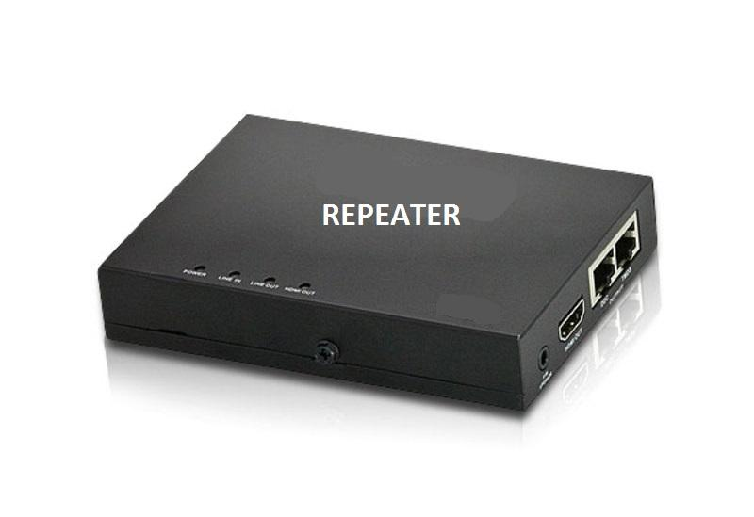
Hình 1.1 Repeater

Là một thiết bị điện tử có hai cổng: cổng vào (IN) và cổng ra (OUT). Nó có chức năng bù suy hao tín hiệu bằng cách chuuyển tiếp tất cả các tín hiệu điện tử từ cổng vào tới cổng ra sau khi đã khuếch đại. Bộ lặp được sử dụng, tích hợp trong đa số các hệ thống viễn thông.
Là thiết bị dùng để khuếch đại tín hiệu trên các đoạn cáp dài. Khi truyền dữ liệu các đoạn cáp dài tín hiệu điện sẽ yếu đi, nếu muốn mở rộng kích thước mạng thì sử dụng thiết bị này để khuếch đại tín hiệu và truyền tiếp đi.
Hoạt động ở tầng vật lý trong mô hình OSI.
Chỉ khuếch đại tín hiệu điện nên không lọc được dữ liệu ở bất kỳ dạng nào, mỗi lần khuếch đại các tín hiệu điện yếu sẽ bị sai. Vì vậy, nếu cứ tieeos tục dùng nhiều Repeater để khuếch đại và mở rộng kích thước mạng thì dữ liệu sẽ ngày càng bị sai lệch nhiều.
Hiện nay có 2 loại Repeater được sử dụng:
- Repeater điện: nối với đường dây điện ở cả hai phía của nó, nó sẽ nhận tín hiệu từ một phía và phát lại tín hiệu về phía kia. Khi một mạng sử dụng Repeater này để nối các phần mạng lại với nhau thì rất có thể làm tăng khoảng cách mạng lên, nhưng khoảng cách đó sẽ luôn bị hạn chế bởi một khoảng cách tối đa nào đó do độ chậm của tín hiệu.
- Repeater điện quang: Liên kết với một đầu là cáp quang và một đầu là cáp điện, nó sẽ chuyển một tín hiệu điện tử cáp điện sang tín hiệu quang để phát triển cáp quang và ngược lại. Sử dụng Repeater mạng quang cũng làm tăng thêm chiều dài của mạng.
Cách hoạt động:
- Khuếch đại tín hiệu vật lý ở đầu vào và cung cấp năng lượng cho tín hiệu ở đầu ra để có thể đến được những chặng đường tiếp theo trong mạng.
Ưu điểm và nhược điểm:
- Ưu điểm:
- Kết nối được các thiết bị ở xa.
- Giúp tín hiệu có thể truyền dẫn đi xa hơn.
- Nhược điểm:
- Có thể thường xuyên xảy ra hiện tượng mất mạng.
- Dễ bị nhiễu.
- Giảm băng thông.

Hub
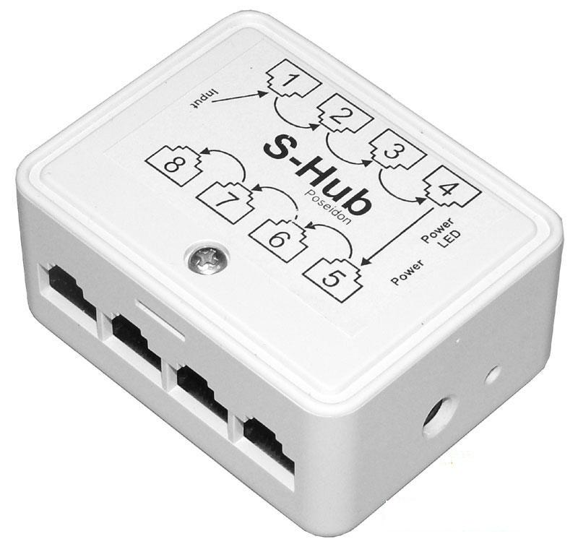
Hình 1.2 Thiết bị Hub
Là thiết bị giống như Repeater nhưng nhiều cổng (port) hơn, cho phép nhiều máy tính kết nối hơn.
Các chức năng của Hub giống như Repeater cũng dùng để khuếch đại tín hiệu và truyền đến các cổng còn lại, đồng thời không lọc dữ liệu.
Hub thông thường hoạt động ở tầng 1 (Physical Layer) trong mô hình OSI.
Toàn bộ Hub (hoặc Repeater) được xem là một Collision Domain (Miền va chạm).
Hub là một điểm kết nối chung cho các thiết bị trong mạng và thường được sử dụng để kết nối các phân đoạn của mạng LAN, nó được coi là một Repeater có nhiều cổng, một Hub có từ 4 đến 24 cổng và có thể còn nhiều hơn.
Hub gồm 3 loại:
- Hub bị động (Passive Hub): Là thiết bị đầu nối cáp dùng để chuyển tiếp tín hiệu từ đoạn cáp này sang đoạn cáp khác, không có linh kiện điện tử và nguồn riêng, nên loại này không khuếch đại và xử lý tín hiệu.
- Hub chủ động (Active Hub): loại Hub này thường được dùng phổ biến hơn rất nhiều, dùng để chuyển tiếp tín hiệu từ đoạn cáp này sang đoạn cáp khác với chất lượng cao hơn, cần được cấp nguồn khi hoạt động. Hub có linh kiện điện tử và nguồn riêng nên hoạt động như một Repeater có nhiều cổng (port). Active Hub dùng để khuếch đại tín hiện đến và chia ra những cổng còn lsại để đảm bảo tốc độ tín hiệu cần thiết khi sử dụng.
- Cách hoạt động: Active Hub dùng để khuếch đại tín hiện đến và chia ra những cổng còn lại.
- Ưu điểm: đảm bảo tốc độ tín hiệu cần thiết khi sử dụng.
- Hub thông minh (Smart Hub): hay còn gọi là Intelligent Hub cũng có chức năng làm việc tương tự như Active Hub, nhưng được tích hợp thêm chip có khả năng tự động dò lỗi trên mạng. Là một Hub chủ động, có thêm các chức năng vượt trội như: cho phép quản lý từ các máy tính, chuyển mạch (switching), cho phép tín hiệu điện chuyển qua đúng cổng cần nhận và không chuyển đến các cổng không liên quan.
- Cách hoạt động: có chức năng làm việc tương tự như Active Hub.
- Ưu điểm: được tích hợp thêm chip có khả năng tự động dò lỗi trên mạng.
Hiện nay có hai loại Hub dung phổ biến là Active Hub và Smart Hub.
Ưu điểm và Nhược điểm:
- Ưu điểm:
- Tính an toàn và bảo mật tốt.
- Nhược điểm:
Càng nhiều thiết bị kết nối với Hub thì càng làm giảm tốc độ mạng.

Bridge
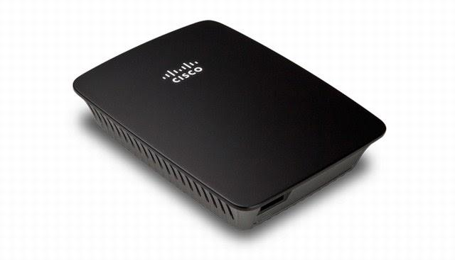
Hình 1.3 Thiết bị cầu nối Bridge
Bridge còn được gọi là cầu nối, là một thiết bị lưu trữ / chuyển tiếp kết nối hai mạng LAN, nó có thể chia một mạng LAN lớn thành nhiều đoạn mạng hoặc kết nối hai hay nhiều mạng LAN thành một mạng LAN logic. Tất cả người dùng của có thể truy cập vào máy chủ. Cách phổ biến nhất để mở rộng mạng LAN là sử dụng cầu nối. Cầu đơn giản nhất có hai cổng, và cầu phức tạp hơn có thể có nhiều cổng hơn. Mỗi cổng của cây cầu được kết nối với một phân đoạn mạng.
Trong Bridge có bảng địa chỉ MAC, bảng địa chỉ này dùng để quyết định đường đi cho các gói tin. Bảng địa chỉ đó có thể được khởi tạo tự động hoặc phải cấu hình bằng tay.
Bridge là thiết bị mạng thuộc tầng 2 của mô hình OSI (Data Link Layer).
Bridge cho phép mở rộng cùng một mạng logic với nhiều kiểu cáp khác nhau. Chia mạng thành nhiều phân đoạn khác nhau nhằm giúp giảm lưu lượng trên mạng.
Hiện nay, có hai loại Bridge đang được sử dụng:
- Bridge vận chuyển: dùng để nối hai mạng cục bộ cùng sử dụng một giao thức truyền thông của tầng liên kết dữ liệu. Tuy nhiên, mỗi mạng được sử dụng các loại dây nối khác nhau. Loại này không có khả năng thay đổi cấu trúc các gói tin mà nó nhận được, chỉ quan tâm tới xem xét và vận chuyển gói tin.
- Bridge biên dich: Dùng để nối hai mạng cục bộ có giao thức khác nhau, loại này có khả năng chuyển gói tin thuộc mạng này sang gói tin thuộc mạng khác trước khi chuyển qua.
- Sử dụng Bridge trong các trường hợp sau:
- Mở rộng mạng hiện tại khi đã đạt tới khoảng cách tối đa.
- Giảm bớt tắc nghẽn khi có quá nhiều trạm.
- Bridge quan sát các gói tin (packet) trên mọi mạng khác nhau. Nếu có một gói tin được gởi từ mạng này sang một mạng khách. Bridge sẽ sao chép lại gói tin này, đồng thời gởi nó đến mạng đích.
- Ưu điểm và nhược điểm:
- Ưu điểm:
- Lọc lưu lượng. Cầu nối mạng có thể được sử dụng trên một phân đoạn mạng của mạng cục bộ. Lượng thông tin giữa các máy trạm được giới hạn trong phân đoạn mạng này và sẽ không đi qua cầu nối đến các phân đoạn mạng khác.
- Mở rộng phạm vi vật lý và tăng số lượng máy trạm tối đa trong toàn bộ mạng LAN.
- Các lớp vật lý khác nhau có thể được sử dụng và các mạng cục bộ khác nhau có thể được kết nối với nhau.
- Cải thiện độ tin cậy. Nếu mạng LAN lớn hơn được chia thành nhiều mạng LAN nhỏ hơn và lượng thông tin trong mỗi mạng LAN nhỏ cao hơn đáng kể so với lượng thông tin giữa các mạng thì hiệu suất của toàn bộ mạng kết nối sẽ tốt hơn.

- Nhược điểm:
- Vì cầu đầu tiên phải lưu trữ và tra cứu bảng trạm cho khung đã nhận, sau đó chuyển tiếp nó, điều này làm tăng độ trễ.
- Không có chức năng điều khiển luồng trong lớp con MAC. Khi tải trên mạng nặng, hiện tượng tràn có thể xảy ra do không đủ dung lượng lưu trữ của bộ đệm cầu nối, dẫn đến mất khung hình.
- Khi các phân đoạn mạng có các lớp con MAC khác nhau được bắc cầu với nhau, cây cầu phải sửa đổi nội dung của các trường nhất định của khung trước khi chuyển tiếp một khung để đáp ứng các yêu cầu của lớp con MAC khác và tăng độ trễ.
- Cầu nối mạng chỉ phù hợp với mạng cục bộ nơi số lượng người dùng không quá nhiều (không quá vài trăm) và lượng thông tin không quá lớn, nếu không có thể xảy ra bão phát sóng lớn.

Switch

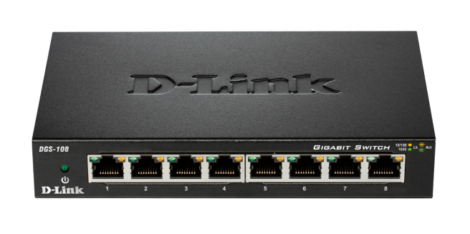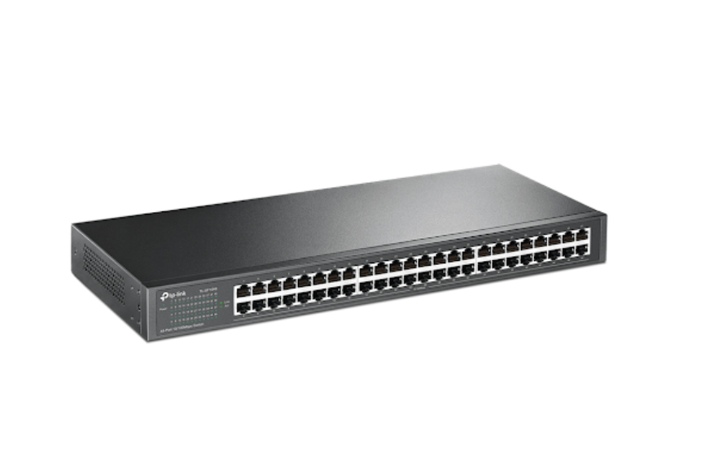

Hình 1.4 Switch

Là thiết bị giống như Bridge nhưng có nhiều cổng hơn cho phép nối nhiều đoạn mạng lại với nhau. Switch cũng dựa vào địa chỉ MAC để quyết địn gói tin đi ra cổng nào, nhằm tránh tín trạng giảm băng thông khi số máy trạm trong mạng tang lên. Switch cũng hoạt động tại tầng 2 của mô hình OSI.
Switch có thể dung để chia mạng LAN thành nhiều mạng LAN con (chia VLAN). Hỗ trợ mạng đa dịch vụ (âm thanh, video, dịch vụ, …)
Cách hoạt động:
- Switch kiểm tra địa chỉ nguồn của gói tin đã có trong bảng MAC chưa nếu chưa có thì nó sẽ thêm địa chỉ MAC vào trong cổng nguồn vào MAC.
- Kiểm tra địa chỉ đích của gói tin đã có trong bảng MAC chưa.
- Nếu chưa thì nó sẽ gửi gói tin cho tất cả các cổng (ngoại trừ cổng gói tin đi vào
- Nếu địa chỉ đích đã có trong bảng MAC: trường hợp cổng đích trùng với cổng nguồn thì Bridge sẽ loại bỏ gói tin. Trường hợp cổng đích khác cổng nguồn thì gói tin sẽ được gửi ra cổng đích tương ứng.
- Ưu điểm:
- Truyền thông tin có chọn lọc có thể quyết định đường đi của gói tin .
- Có thể lưu dữ liệu trong bộ đệm trước khi truyền sang các port khác .
- Có thể truyền thông tin ngay lập tức khi viết địa chỉ đích của gói tin .
- Có tốc độ nhanh và có thể tạo các mạng ảo VLAN nhằm đảm bảo tính bảo mật khi mở rộng mạng.
- Có thể hoạt động liên tục không bị ngắt quảng vì có các dường dự phòng khi bị mất liên lạc thiết bị tự chuyển sang cổng khác.

Router
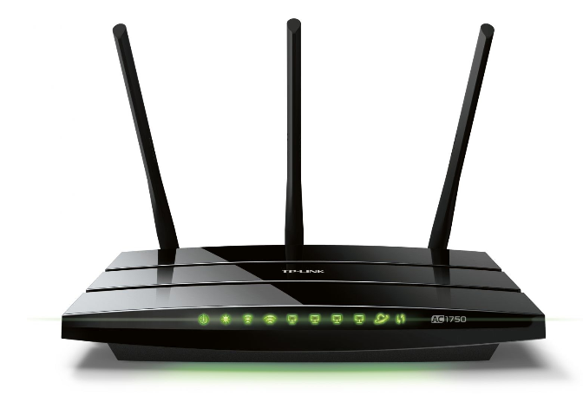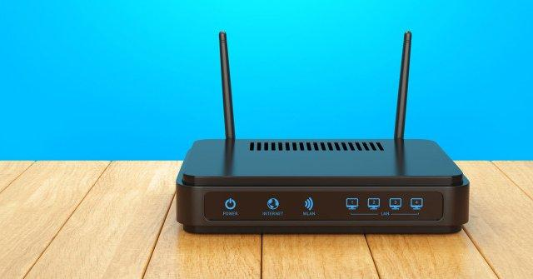
Hình 1.5 Router
Là thiết bị dung để nối kết các mạng logic với nhau, kiểm soát và lọc các gói tin nên hạn chế được lưu lượng trên các mạng logic.
Các Router dung bảng định tuyến (Router table) để lưu trữ thông tin về mạng dung trong các trường hợp tìm đường đi tối ưu cho các gói tin. Bảng định tuyến chứa các thồn tin về đường đi, thông tin về ước lượng thời gian, khoảng cách…
Router hoạt động ở tầng Network của mô hình OSI.
Hiện nay người ta chia Router thành 2 loại:
Router phụ thuộc vào giao thức: chỉ thực hiện việc tìm đường và truyền gói tin từ mạng này sang mạng khác chứ không chuyển đổi phương cách đóng gói của các gói tin, do đó cả 2 mang phải dung chung 1 giao thức truyền thông.
Router không phụ thuộc vào giao thức: có thể liên kết các mạng dung giao thức truyên thông khác nhau và có thể chuyển gói tin giao thức này sang gói tin giao thức kia, Router cũng chấp nhận kích thước của các gói tin khác nhau.
Cách hoạt động: khi một gói tin đến Router, Router sẽ thực hiện các việc kiểm tra địa chỉ IP đích của gói tin:
Nếu địa chỉ mạng của IP đích này có trong bảng định tuyến của Router, Router sẽ gửi ra cổng tương thích.
Nếu địa chỉ mạng của IP đích này không có trong bảng định tuyến, Router sẽ kiểm tra xem trong bảng định tuyến của mình có khai báo Default Gateway tương ứng.
- Nếu có khai báo Default Gateway thf gói tin sẽ được Router đưa đến Default Gateway tương ứng
- Nếu không khai báo Default Gateway thì gois tin sẽ bị lại bỏ.
Ưu điểm: Router có thể tìm được đường đi tốt nhất cho các gói tin qua nhiều kết nối để đi từ trạm gửi thuộc mạng đầu tiên tới trạm nhận thuộc mạng cuối cùng. Router có thể được dung để kết nối nhiều mạng khác nhau lại với nhau cho phép các gói tin có thể đi theo nhiều hướng khác nhau để tới đích.
Nhược điểm: Router hoạt động chạm vì chúng đòi hỏi nhiều tính toán để tìm ra cách dẫn đường cho gói tin.

Tìm hiểu các mô hình mạng

1. Mạng hình sao (Star)
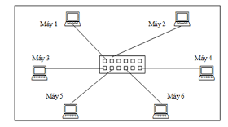
Hình 1.6 Sơ đồ mạng hình sao
Ở mạng hình sao tất cả các trạm nối vào một thiết bị trung tâm có nhiệm vụ nhận tín hiệu từ các trạm và chuyển tín hiệu đên trạm đích.
Phương thức kết nối là Điểm-Điểm (point-to-point).
Thiết bị trung tâm có thể là một bộ mạch chuyển (Switch) hoạc một bộ chọn đường (Router) hoặc đơn gian là một bộ chuyển kênh (Hub). Theo chuẩn IEEE 802.3 mô hình dạng sao thường dung:

- 10BASE-T: Dùng cap UTP (cáp không bọc kim), tốc độ là 10 MB/s, khoảng cách giữa thiết bị trung tâm tới trạm tối đa là 100m.
- 100BASE-T: Dùng cap UTP (cáp không bọc kim), tốc độ tối đa là 100 MB/s, khoảng cách giữa thiết bị trung tâm tới trạm tối đa là 100m.

Ưu điểm: Không đụng độ hay ách tắc trên đường truyền, tận dụng được tốc độ tối đa đường truyền vật lý, lắp đặt đơn giản, dễ dàng cấu hình lại mạng, trục trặc trên một trạm thì không gây ảnh hưởng đến toàn mạng.
Nhược điểm: Độ dài đường truyền nối một trạm với thiết bị trung tâm bị hạn chế, tốn nhiều dây cáp.

Mạng hình vòng (Ring)
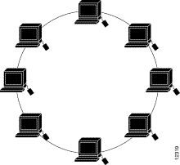

Hình 1.7 Sơ đồ mạng hình vòng
- Ở dạng hình vòng, tín hiệu được lưu chuyển theo một chiều duy nhất.

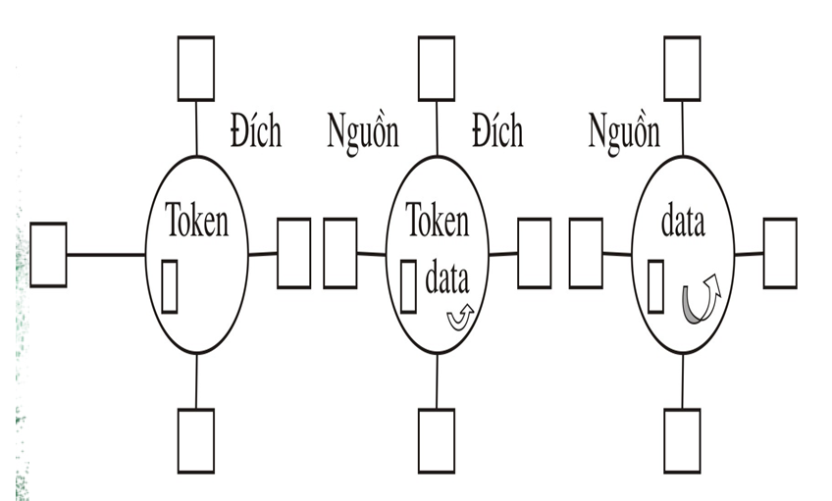
Hình 1.8 Sơ đồ hoạt động của mạng hình vòng

Phương thức kết nối là Điểm-Điểm (point-to-point)
Mỗi trạm của mạng được nối với vòng qua bộ chuyển tiếp (Repeater), nó có nhiệm vụ nhận tín hiệu rồi cuyển tiếp đến trạm kế tiếp trên vòng.
Ưu điểm: Không tốn dây cáp, tốc đọ truyền dữ liệu tương đối cao, lắp đặt dễ dàng.
Nhược điểm: Các giao thức để truyền dữ liệu phức tạp, nếu có trục trặc trên một trạm thì cũng ảnh hưởng đến toàn mạng, khó khan trong việc khắc phục sự cố.

Mạng tuyến tính (Bus)
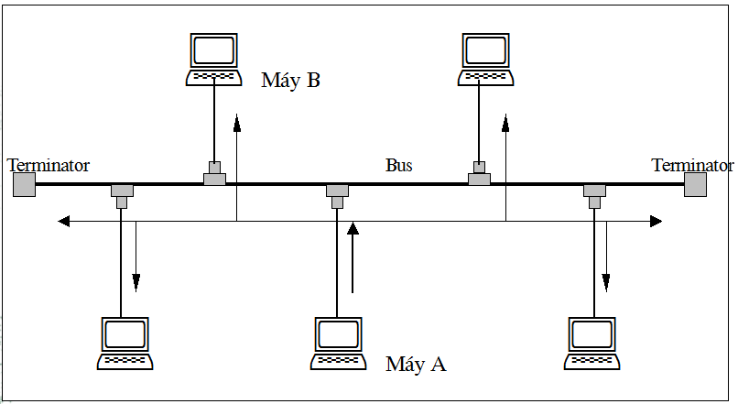

Hình 1.8 Sơ đồ kiểu kết nối dạng tuyến tính (Bus)
Trong dạng đường thẳng hay tuyến tính thì các máy tính đều được nối vào mộ đường truyền chính (Bus). Đường tryền cính này được giới hạn ở hai đầu bởi terminator.
Mối trạm được nối với Bus qua một đầu nối chữ T (T-connector) hoặc một bộ thu phát (transceiver).
Dữ liệu được truyền theo các liên kết điểm và nhiều điểm (point-to-multipoint) hay quảng bá (broadcast).
Theo chuẩn IEEE 802.3 (cho mạng cục bộ):
- 10BASE5: Dùng cáp đồng trục đường kính lớn (khoảng 13 mm) với trở kháng là 50 Ohm, tốc độ 10 MB/s, phạm vi tín hiệu 500m/segment có tối đa 100 trạm, khoảng cách giữa 2 transceiver tối thiểu là 2.5m (phương án này gọi là Thick Ethernet hay Thicknet)
- 10BASE2: tương tự như Thicknet nhưng dung cáp đường kính nhỏ (khoảng 6 mm), phạm vi tin hiệu 185m/segment, số trạm tối đa trong một segment là 30, khoảng cách tối thiểu giữa 2 máy là 0.5m (Thin Ethernet hay là Thinnet)
- Ưu điểm: Không tốn nhiều dây cáp, dễ thiết kế lắp đặt
Nhược điểm: Nếu lưu lượng truyền tăng cao dễ gây nghẽn mạng, khó khăn trong việc khắc phục sự cố, tốc độ truyền dữ liệu thấp.

Phân loại mạng
Theo phạm vi địa lý
- Mạng cục bộ (Local Area Networks - LAN)
- Mạng đô thị (Metropolitan Area Network – MAN)
- Mạng diện rộng (Wide Area Networks - WAN)
- Mạng toàn cầu (Global Area Network- GAN)
Theo cấu trúc (Topology)
-Mạng điểm - điểm (point-to-point)
- Mạng quảng bá (Broadcast)
Theo phương thức chuyển mạch
- Chuyển mạch kênh (Circuit Switched Network)
- Chuyển mạch thông báo (Message Switched Network)
- Chuyển mạch gói (Packed Switched Network)

Lý do thiết kế hệ thống mạng
    - Chủ đề nghiên cứu
Phân tích, đánh giá để đưa ra mô hình mạng, thiết kế các phòng máy, thống kê thiết bị, chi phí để hoàn thiện một mô hình mạng cho doanh nghiệp ABC. Qua đó củng cố và bổ sung kiến thức về học phần Mạng máy tính, sử dụng kiến thức để xây dựng một hệ thống mạng hoàn chỉnh và vận hành tốt.
    - Lý do xây dụng hệ thống mạng
Xây dựng hệ thống mạng cho các phòng máy trong doanh nghiệp ABC, chia địa chỉ IP , tạo và cấp phát các tài khoản người dùng trong hệ thống mạng của doanh nghiệp
Giải quyết các vấn đề nội bộ như công việc , an toàn bảo mật , truyền tải thông tin dữ liệu, tạo thành một hệ thống chung giúp công việc thực hiện nhanh chóng chính xác, dễ quản lý hơn cho doanh nghiệp
Tạo môi trường làm việc chuyên nghiệp, hiện đại
    - Kỹ năng phục vụ nghiên cứu
Kỹ năng thu thập, phân tích và tổng hợp thông tin
Kỹ năng vận hành các phần mềm phân tích, thiết kế và kiểm thử mạng
Kỹ năng tìm kiếm tài liệu hỗ trợ.
Kỹ năng làm việc nhóm giải quyết vấn đề.
Kỹ năng báo cáo bài tập nhóm.

1.3 Yêu cầu hệ thống mạng
Khi xây dựng phòng mạng cần chú ý đến một số điều: Thiết kế không lãng phí và phù hợp với nhu cầu sử dụng. Đảm bảo tính phẩm mĩ, các trang thiết bị và phần mềm hỗ trợ ,…
Tổng số lượng máy tính dự kiến cho 3 phòng là từ 75-85 máy. Ngoài ra các phòng đều có các thiết bị khác như: switch, ghế ngồi, bàn, dây cáp mạng, nẹp đi dây, …
Đảm bảo truy cập internet cho doanh nghiệp, tất cả các máy cần đầy đủ các phần mềm và trang thiết bị hỗ trợ,…
Cấp phát đủ IP phục vụ, tạo tài khoản người dùng
Hệ thống máy tính được vận hành một cách ổn định, các máy tính đều được kết nối với nhau, cùng nhau trao đổi thông tin và chia sẻ tài nguyên.
Hệ thống mạng dễ dàng bảo trì, sửa chữa khi gặp sự cố và nâng cấp khi cần thiết.

CHƯƠNG 2: KẾT QUẢ NGHIÊN CỨU

2.1 Khảo sát hệ thống mạng, dự thảo mô hình mạng
Vì có mô hình tương đối nhỏ và có lắp đặt internet nên cần phải quản lý trong việc sử dụng internet phục vụ cho công việc vì vậy ta lắp đặt hệ thống mạng LAN theo cấu trúc hình sao giữa các phòng và trong từng phòng cho hệ thống. Trong mỗi phòng có đặt các thiết bị trung tâm, từ đó dùng dây dẫn đến từng máy.
Đặc điểm của hệ thống mạng lan theo cấu trúc hình sao:
+ Dạng hình sao (Star): Mạng hình sao có tất cả các trạm được kết nối với một thiết bị trung tâm có nhiệm vụ nhận tín hiệu từ các trạm và chuyển đến trạm đích. Tuỳ theo yêu cầu truyền thông trên mạng mà thiết bị trung tâm có thể là Switch, router, hub hay máy chủ trung tâm. Vai trò của thiết bị trung tâm là thiết lập các liên kết Point to Point. (một điểm – một điểm)
+ Ưu điểm: Không đụng độ hay ách tắc trên đường truyền, tận dụng được tối đa

2.2 Thiết kế xây dựng hệ thống mạng

a) Cấu trúc địa lý các phòng máy
- Phòng 701:
+ Chiều dài : 7.2m
+ Chiều rộng: 3.6m
+ Diện tích: 25.92 m²
- Phòng 702,703 có cấu trúc và diện tích như nhau
+ Chiều dài: 14.4m
+ Chiều rộng: 6.4m
+ Diện tịch: 92.16 m²

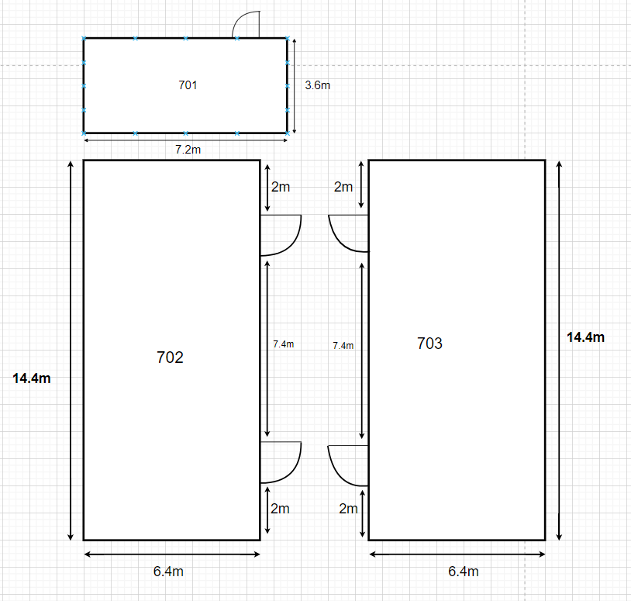

b) Thiết kế mô hình vật lý
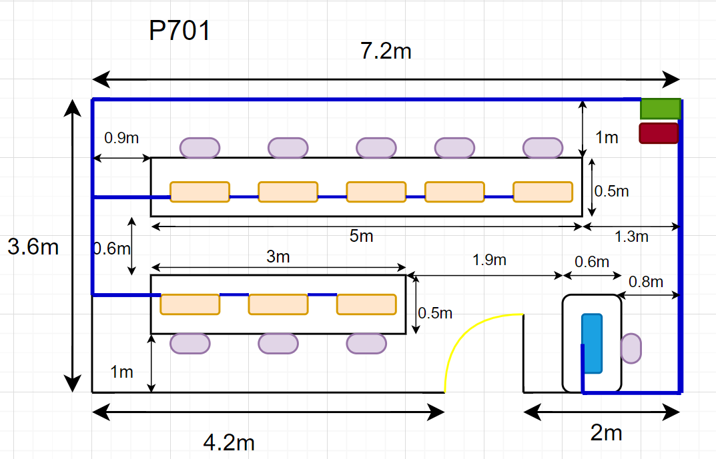

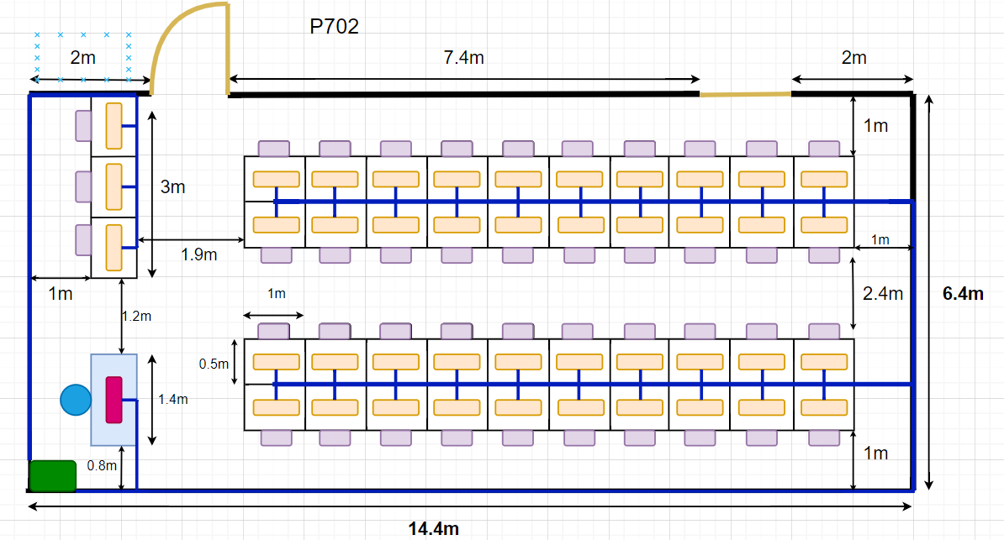
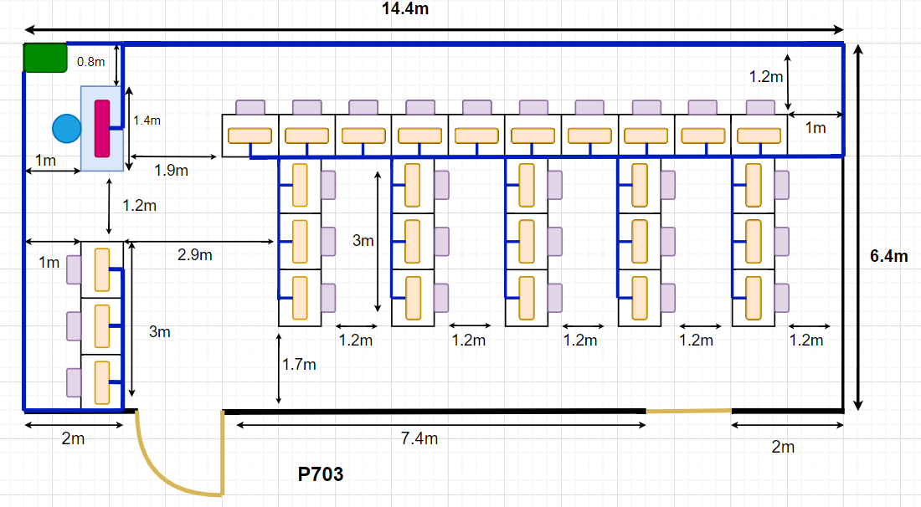
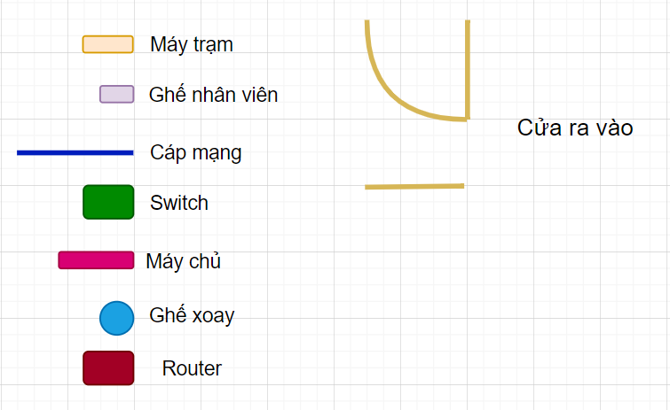

2.3 Kế hoạch triển khai , chi phí lắp đặt

Danh mục thiết bị cần mua:
Tên sản phẩm | Số Lượng | Đơn Giá | Link mô tả sản phẩm
Switch TP-Link TL-SF1048 | 3 | 2.708.000 đ | https://www.hanoicomputer.vn/switch-tp-link-48p-sf1048-rm
ROUTER MIKROTIK RB760IGS | 1 | 1.840.000 đ | https://www.tongdai.com.vn/thiet-bi-mang-mikrotik-rb760igs.html
Dell Precision T3420 SFF | 79 | 9.890.000 đ | https://maytinhduylong.vn/dell-precision-t3420-sff/dell-precision-t3420-sff-core-i7-7700-o-m-2-128g-dram4-8gb-hdd-500g-chay-nhanh-gia-re.html
Màn hình máy tính DELL E2216HV 21.5 inch | 79 | 2.999.000 đ | https://www.anphatpc.com.vn/man-hinh-dell-e2216hv-215-inch_id19611.html
Server Dell PowerEdge T340 | 3 | 49.999.000₫ | https://www.hanoicomputer.vn/server-dell-poweredge-t340-xeon-e-2234-8gb-ram-2tb-hdd-dvdrw-perc-h330-idrac9-basic-495w-70210124
Màn hình máy tính Dell E2720HS 27 inch FHD IPS | 3 | 4.999.000₫ | https://www.anphatpc.com.vn/man-hinh-may-tinh-dell-e2720hs-27-inch-fhd_id35288.html
Cáp mạng CAT 6 UTP | 2 hộp 305m | 3.650.000 đ | https://thegioilinhphukien.com/cap-mang-vinacap-cat6-utp-c-171-294-4083.html
Máng gen luồn dây điện Vanlock 60x22 mm - VGA60/1 | 60 cây 2m | 36.960đ | http://thietbidiennuochoaphat.com/mang-gen-luon-day-dien-co-ca-nap-vanlock-60x22-mm-vga601-2-m-cay.html
Đầu mạng Cat 6 | 2 hộp | 510.000đ | https://www.anphatpc.com.vn/dau-mang-cat-6-dintek-100-dau-chinh-hang_id17291.html
Kìm bấm dây mạng | 3 cái | 730.000 đ | https://phukiendientu.com/products/tag-kim-mang-chinh-hangkim-mang-dintekkim-bam-mangkim-bam-mang-da-nangkim-bam-mang-dintekkim-mang-chinh-hangkim-mang-da-nang-kim-mang-da-nang-dintek-chinh-hang
Bàn Đa Năng 1m BVT01 | 79 | 450.000 đ | https://noithatphatphat.com/san-pham/ban-da-nang-1m-bvt01/
Ghế chân quỳ lung lưới GQ05 | 79 | 480.000 đ | https://noithatdailoi.com/cua-hang/ghe-van-phong/ghe-luoi-van-phong/ghe-chan-quy-lung-luoigq05-black/?gclid=Cj0KCQjwktKFBhCkARIsAJeDT0hCpnGtToGDCyhsKCCgFuhapwfQtnH2Xz2Wv8-QNfE7rg4d9vrT6_0aAj7nEALw_wcB
Bàn hộc liền HR140SHL | 3 | 1.853.000đ | http://noithathoaphat.com.vn/products/B%C3%A0n-nh%C3%A2n-vi%C3%AAn-h%E1%BB%99c-li%E1%BB%81n-HR140SHL.html
Ghế lưới hòa phát GL113M | 3 | 788.000đ | https://dailynoithathoaphat.net/Products/1896/141/Ghe-luoi-hoa-phat-GL113.htm
Combo chuột và bàn phím dell | 82 | 280.000đ | https://tiki.vn/bo-phim-chuot-co-day-dell-phim-kb216-chuot-ms116-hang-chinh-hang-p43006632.html?spid=43006633&utm_source=google&utm_medium=cpc&utm_campaign=SEA_NBR_GGL_SMA_DTP_ALL_VN_ALL_UNK_UNK_C.ALL_X.10625984610_Y.106657549162_V.43006633_W.c_A.1478494961192_O.UNK&gclid=Cj0KCQjwktKFBhCkARIsAJeDT0gfjt27QyONfCfRv-Sp7ydSpaPLK1sBU-x0UXsqALEi80Ci-sK4eNcaAjOYEALw_wcB

Danh mục cần cài đặt trên máy:
Tên sản phẩm | Số lượng | Đơn Giá
Hệ điều hành win 10 pro | 79 | 250.000 đ
Hệ điều hành win server 2016 | 3 | 350.000 đ
Office 365 2021 | 82 | 350.000 đ
Kaspersky Anti-Virus | 82 | 200.000 đ

Kế hoạch triển khai thực hiện:
Dự kiến 10 ngày:
- 5 ngày đầu: Thiết kế hệ thống như bản vẽ gồm sắp đặt bàn ghế cũng như lắp đặt máy tính. Thực hiện gồm 10 thợ.
- 3 ngày tiếp: Thiết kế hệ thống mạng, đấu dây, nối dây như bản vẽ. thực hiện gồm 5 thợ.
- 2 ngày cuối: Cài đặt các hệ điều hành và ứng dụng cần thiết trên máy, vệ sinh phòng sau khi hoàn tất lắp đặt. Thực hiện gồm 5 thợ.
- Công 1 thợ trong ngày: 500.000 đ

Chi phí cho toàn bộ hệ thống:
Tên sản phẩm | Giá thành
Switch TP-Link TL-SF1048 | 8.124.000 đ
ROUTER MIKROTIK RB760IGS | 1.840.000 đ
Dell Precision T3420 SFF | 781.310.000 đ
Màn hình máy tính DELL E2216HV 21.5 inch | 236.921.000 đ
Server Dell PowerEdge T340 | 149.997.000₫
Màn hình máy tính Dell E2720HS 27 inch FHD IPS | 14.997.000₫
Cáp mạng CAT 6 UTP | 7.300.000 đ
Máng gen luồn dây điện Vanlock 60x22 mm - VGA60/1 | 2.220.000 đ
Đầu mạng Cat 6 | 1.020.000đ
Kìm bấm dây mạng | 2.190.000 đ
Bàn Đa Năng 1m BVT01 | 35.550.000 đ
Ghế chân quỳ lung lưới GQ05 | 37.920.000 đ
Bàn hộc liền HR140SHL | 5.559.000đ
Ghế lưới hòa phát GL113M | 2.634.000đ
Combo chuột và bàn phím dell | 22.960.000đ
Hệ điều hành win 10 pro | 19.750.000 đ
Hệ điều hành win server 2016 | 1.050.000 đ
Office 365 2021 | 28.700.000 đ
Kaspersky Anti-Virus | 16.400.000 đ
Công thợ | 37.500.000 đ
Tổng chi phí: | 1.413.942.000

2.4 Thiết lập bảng địa chỉ IP, tạo tài khoản người dùng trong hệ thống.

Cho địa chỉ IP 86.0.0.0, chia thành 6 subnet để cấp phát cho hệ thống mạng
IP Adress: 86.0.0.0
Địa chỉ này thuộc lớp A

Chia thành 6 subnet để cấp phát cho địa chỉ mạng
- Ta mượn 3 bit ở phần host để chia
+ Số subnet: 2³ = 8
+ Số subnet sử dụng được : - 2 = 6
+ Số host/subnet : 2²⁴⁻³=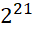= 2097152
+ Số host sử dụng được trên mỗi subnet 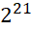 - 2= 2097150
+ Khoảng cách giữa các subnet tại byte thứ 2 : 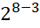 = = 32

Thứ tự | Subnet | Địa chỉ IP có thể đánh trên mỗi subnet | Sử dụng
Subnet 0 | 86.0.0.0 | 86.0.0.1→ 86.31.255.254 | Không
Subnet 1 | 86.32.0.0 | 86.32.0.1 → 86.63.255.254 | Có
Subnet 2 | 86.64.0.0 | 86.64.0.1 → 86.95.255.254 | Có
Subnet 3 | 86.96.0.0 | 86.96.0.1 → 86.127.255.254 | Có
Subnet 4 | 86.128.0.0 | 86.128.0.1 → 86.159.255.254 | Có
Subnet 5 | 86.160.0.0 | 86.160.0.1 → 86.191.255.254 | Có
Subnet 6 | 86.192.0.0 | 86.192.0.1 → 86.223.255.254 | Có
Subnet 7 | 86.224.0.0 | 86.224.0.1 → 86.255.255.254 | Không

Ta sẽ sử dụng các subnet từ Subnet 1 đến Subnet 3 để cấp phát cho hệ thống mạng:
Chi tiết các Subnet:
+ Subnet 1:
Network: 86.32.0.0
Broadcast: 86.63.255.255
Host: 86.32.0.1 - 86.63.255.254
+ Subnet 2:
Network: 86.64.0.0
Broadcast: 86.95.255.255
Host: 86.64.0.1 - 86.95.255.254
+ Subnet 3:
Network: 86.96.0.0
Broadcast: 86.127.255.255
Host: 86.96.0.1 - 86.127.255.254
- Thiết lập bảng địa chỉ IP cho các máy tính
Mạng con tại các phòng
- Mạng con thứ nhất: Dùng Subnet 1 để cấp phát địa chỉ IP cho phòng 701
+ Địa chỉ 86.32.0.0 dùng để giao tiếp với các mạng con khác thông qua switch.
+ Dải địa chỉ từ 86.32.0.1 đến 86.32.0.9 để cấp phát cho các máy trong phòng máy 701 từ PC1 – PC8 và 1 máy chủ.
- Mạng con thứ hai: Dùng Subnet 2 để cấp phát địa chỉ IP cho phòng máy 702
+ Địa chỉ 86.64.0.0 dùng để giao tiếp với các mạng con khác thông qua switch.
+ Dải địa chỉ từ 86.64.0.1 đến 86.64.0.44 để cấp phát cho các máy trong phòng máy 702 từ PC9 – PC53 và 1 máy chủ.
- Mạng con thứ ba: Dùng Subnet 3 để cấp phát địa chỉ IP cho phòng máy 703
+ Địa chỉ 86.96.0.0 dùng để giao tiếp với các mạng con khác thông qua switch.
+ Dải địa chỉ từ 86.96.0.1 đến 86.96.0.29 để cấp phát cho các máy trong phòng máy 703 tính từ PC54 – PC82 và 1 máy chủ.

- Bảng địa chỉ IP cho các máy tính
Stt | Tên máy tính | Tên phòng | Tên subnet | Tên địa chỉ
1 | Server_701 | Phòng 701 | Subnet1 | 86.32.0.1
2 | Server_702 | Phòng 702 | Subnet2 | 86.64.0.1
3 | Server_703 | Phòng 703 | Subnet3 | 86.96.0.1
5 | Sub1 (PC01 -> PC08) | Phòng 701 | Subnet1 | 86.32.0.2 đến 86.32.0.9
6 | Sub2 (PC09 -> PC53) | Phòng 702 | Subnet2 | 86.64.0.2 đến 86.64.0.44
7 | Sub3 (PC54 -> PC82) | Phòng 703 | Subnet3 | 86.96.0.2 đến 86.96.0.29

- Tạo tài khoản người dùng trong hệ thống
+ Giới thiệu hệ điều hành trong hệ thống mạng:
Window Server 2016 với những cải tiến và công nghệ vượt bậc để phục vụ cho người sử dụng.Windows Server 2016 là sự khởi đầu của một hướng mới cho hệ điều hành của Microsoft, mang lại một loạt các tính năng mới mà chủ yếu là tập trung vào công nghệ điện toán đám mây và ảo hóa.
Window Server 2016 đưa ra các cải tiến về Hyper-V, container, lưu trữ ổ đĩa và nhiều tính năng khác nữa. Chính vì điều này, Window Server 2016 là một bước cải tiến vô cùng mạnh mẽ. Bên cạnh đó, Microsoft còn cho ra đời 1 định nghĩa có tên gọi là nano server- một phiên bản thu gọn hơn 20 lần so với Window Server 2016.
Window Server 2016 là phiên bản hệ điều hành dành cho máy chủ mới sẽ giúp khách hàng doanh nghiệp khai thác các lợi thế của công nghệ đóng gói và triển khai ứng dụng mới. Phiên bản hệ điều hành này sẽ hỗ trợ công nghệ đóng gói của Docker với các container chạy trên một kernal Linux bằng máy ảo Hyper-V. Và Hyper-V Container sẽ chạy trực tiếp trên Windows OS của máy chủ một cách đôc lập với nhau nhờ công nghệ ảo hóa Hyper-V.
So với Windows Server 2012, Windows Server 2016 đã được nâng cấp rất nhiều về yếu tố bảo mật. Một vài ví dụ là Microsoft đã thêm Windows Defender vào Windows Server 2016, đồng thời bật tính năng tự động cập nhật cho công cụ này nhằm phát hiện, ngăn chặn và giải quyết các mối đe dọa một cách hiệu quả.
- Xây dựng tài khoản người dùng trong hệ thống mạng
STT | Name | Tài khoản | Subnet
1 | PC1 → PC8 | PC1phong701→ PC8phong701 | 1
2 | PC9 → PC53 | PC9phong702 → PC53phong702 | 2
3 | PC54 → PC82 | PC54phong703 → PC82phong703 | 3
- Xây dựng tài khoản người dùng trong hệ thống mạng
Phòng 701
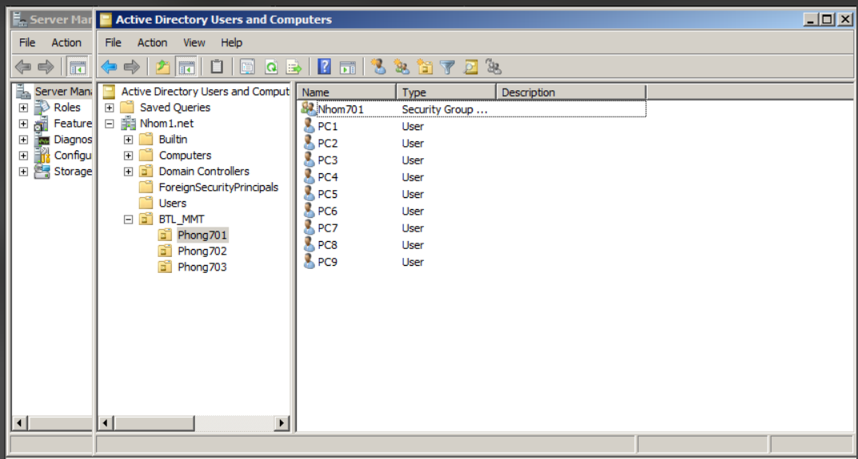

Phòng 702
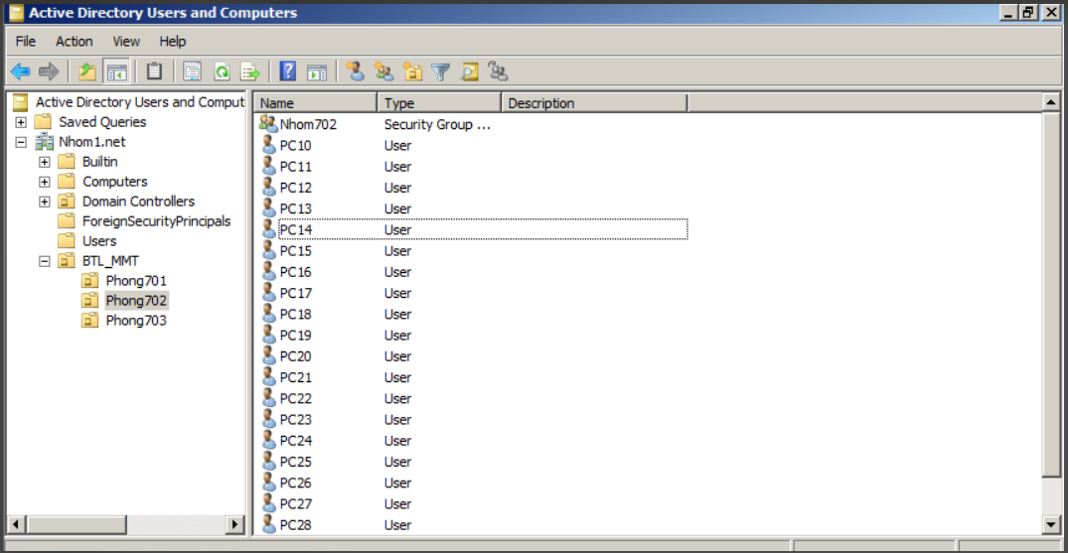

Phòng 703
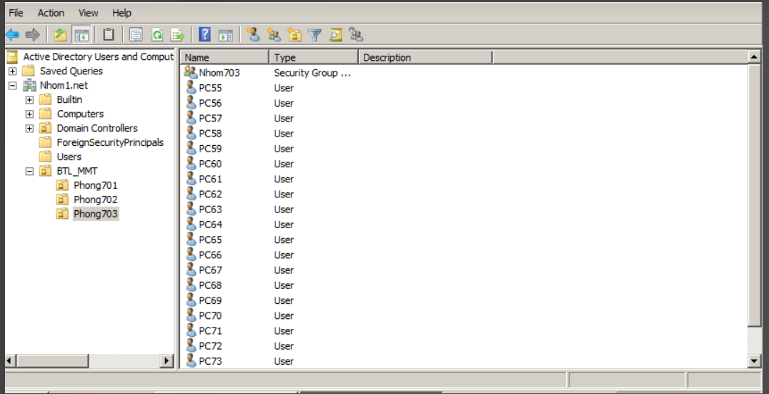

CHƯƠNG 3: KẾT LUẬN VÀ BÀI HỌC KINH NGHIỆM

Kiến thức tích lũy được
Qua quá trình tìm hiểu và xây dựng thiết kế để hoàn thành bài tập lớn, nhóm chúng em đã tích lũy được:
- Kiến thức cơ bản của các mô hình hình mạng máy tính
- Cách hoạt động của hệ thống máy chủ - máy khách
- Nguyên lí làm việc của modem, Switch, Router…
- Cách chia subnet, tạo tài khoản, cấp phát cho người dùng

Bài học kinh nghiệm
- Phải hiểu rõ về mô hình hoạt động của công ty, doanh nghiệp để thiết kế hệ thống mạng được hoàn thiện hơn.
- Khảo sát kĩ hơn về vị trí, tính khả thi của dự án

Đề xuất ính khả thi, hững thuận lợi và khó khăn khi làm khi làm hoàn thiện bài tập lớn
Đề xuất thiết kế có thể được áp dụng đối với các doanh nghiệp vừa và nhỏ.
Thuận lợi:
- Việc đo đạc các phòng tương đối dễ dàng, chính xác
- Đã có kiến thức cơ bản để áp dụng vào việc thiết kế hệ thống mạng
- Thầy giáo hướng dẫn nhiệt tình trong quá trình thực hiện thực nghiệm
Khó khăn:
- Chưa tiếp cận được nhiều với các công ty doanh nghiệp thực tế.
- Giá thành khi thiết kế chưa sực sự tiết kiệm và tối ưu.

Kết luận

Sự thiết kế lắp đặt như bản thiết kế ở trên chúng ta sẽ có phòng máy phục vụ dành cho doanh nghiệp. Những thiết bị được tính toán để có thể bổ sung máy tính khi cần thiết và nâng cấp hệ thống mạng khi có điều kiện.
Hệ thống mạng được lắp đặt cho phòng trước tiên chỉ có sự kết nối các máy trong phòng và có sự kết nối giữa 3 phòng máy. Sau này chúng ra có thể mở rộng ra nhiều phòng khác hay kết nối mạng Internet tạo các phòng họp trực tuyến.
Trong quá trình tìm hiểu nghiên cứu nhóm chúng em đã hiểu được rất nhiều những vấn đề, và biết được nhiều kiến thức mới ,cách thức lắp đặt thiết bị sao cho hợp lý nhất khoa học nhất .
Với kiến thức hiện có của mình, chúng em đã hoàn thành bài tập này, chúng em đã cố gắng thực hiện như các yêu cầu ở trên khi tiến hành thiết kế mô hình mạng. Tuy nhiên, trong quá trình làm sẽ không tránh khỏi những thiếu sót, hoặc cũng sẽ có những chỗ còn vướng mắc, chính vì vậy, mong được sự góp ý giúp đỡ của thầy giáo và bạn đọc, để bài này được hoàn thiện hơn
Chúng em trân thành cảm ơn!

Tài liệu tham khảo
(Sắp xếp theo ngôn ngữ: Việt, Anh, Pháp, Đức, Nga…)
[1]. Giáo trình Mạng máy tính, trường Đại học Công nghiệp Hà Nội, NXB Thanh Niên, 2019.
[2]. Giáo trình mạng – Phạm Hoàng Dũng, Nguyễn Đình Tê, Hoàng Đức Hải, NXB Giáo dục, 1996.

